
Guía Formativa N° 2 HISTORIA 8.º Año Básico
*Esta guía tiene un 60% de exigencia”
L : 60 a 100% de logro
NL: menos del 60% de logro

Puntaje Obtenido | L | NL

Nombre: ___________________ Fecha: 17 de 03 del 2020

Objetivo de Aprendizaje: Identificar características de la democracia en Atenas y vincularlo con la democracia actual en nuestro país.

Instrucciones para los/las estudiantes:
- Lee atentamente cada pregunta y responde en el espacio dado/ o selecciona respuesta según corresponda.
- Si tienes alguna ,consulta en el Texto de la asignatura (o digital en www.curriculum línea.cl.
- Continúa revisando la página del Colegio para que continúes desarrollando nuevas actividades y revises tus avances.
Es aconsejable, para realizar el trabajo propuesto que, consultes libros, videos o documentos de Internet, pero que no bases la resolución de esta guía sólo en estos recursos, también en lo visto en clases y anotado en su cuaderno.*

ACTIVIDAD
ORGANIZACIÓN DEMOCRÁTICA DE ATENAS Y SU PRESENCIA HOY

- Analice atentamente la información que contiene el siguiente ordenador gráfico.
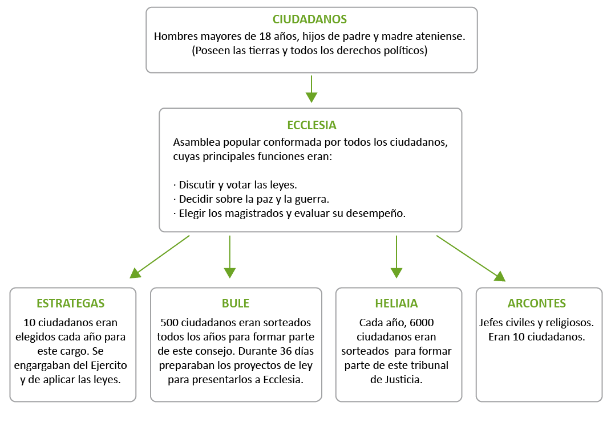
I.- Item de Desarrollo: Responde cada pregunta en el espacio dado ( 2 puntos cada una)
Habilidad: Argumentar / Reflexionar
Responda las siguientes preguntas, considerando el cuadro anterior:
- ¿Quiénes eran considerados ciudadanos en Atenas?

- ¿Qué sucedía con las mujeres, los esclavos y los extranjeros, con respecto a la ciudadanía?

- ¿Quiénes tienen actualmente la ciudadanía en nuestro país?

- La organización política de Atenas, ¿favorecía la participación política de los ciudadanos? Fundamente su respuesta con un ejemplo concreto.

- ¿De qué modo este sistema político evitaba que alguien se tomara y quedara en el poder?

- ¿De qué modo un ateniense que cumpliera con los requisitos para ser ciudadano podía acceder a un cargo político?

II.- Item de Completación: complete el cuadro con la información que corresponda. ( 2 puntos cada uno)
Habilidad : Definir / relacionar/analizar

- comparativo entre la democracia ateniense y el actual sistema democrático chileno de acuerdo a los indicadores de la tabla.

DEMOCRACIA EN ATENAS | Pregunta | DEMOCRACIA EN CHILE
 | ¿Cuáles son los requisitos para ser ciudadano?
En el ágora o plaza pública, debatiendo y alzando la mano para votar y manifestarse. | ¿De qué forma participan los ciudadanos en los asuntos políticos? | A través del voto o sufragio, para elegir a los representantes, es decir, Presidente de la República, Parlamentarios y Alcaldes y concejales.
 | ¿Cómo se accede a un cargo político?
 | ¿Dónde se debaten las leyes? | En el Congreso Nacional. senadores y diputados integran comisiones específicas para cada tema o problema.
 | ¿De qué forma los ciudadanos participan en la elaboración de las leyes? | Eligiendo a sus representantes en el Congreso Nacional.
 | ¿Cómo es el cambio de los cargos políticos? | La duración de los cargos políticos está determinada por ley. El cambio [rotación] es cada cierto tiempo y no son elegidos por sorteo sino por elecciones periódicas.

- Desarrollo: De acuerdo a la información del cuadro, responda la siguiente pregunta:

- ¿Por qué la democracia ateniense era directa y la nuestra es representativa?

Elaborado por: Nelly Musalem C.

